菜码
项目开发总结报告

版本号：[0.1.0.20220610]
拟制人：叶诗雨 31901132
何雨珊 31901127
吴佳璐 31901130
徐文君 31901131
刘柏轩 31904061

审核人：徐文君 31901131
批准人： 杨 枨 老 师
文件状态：  [ ] 草稿  [ ] 正式发布  [√] 正在修改 | 文件标识： | SRA2022-G15-项目开发总结报告
文件状态：  [ ] 草稿  [ ] 正式发布  [√] 正在修改 | 当前版本： | 0.1.0
文件状态：  [ ] 草稿  [ ] 正式发布  [√] 正在修改 | 作者： | 朱邦杰、刘哲、童峻涛、徐任、牛旷野
文件状态：  [ ] 草稿  [ ] 正式发布  [√] 正在修改 | 完成日期： | 2022-06-10

项目开发总结报告(PDSR)
说明：
项目开发总结报告的编制是为了总结本项目开发工作的经验，说明实际取得的开发结果以及对整个开发工作的各个方面的评价。

文档修订记录
版本 | 修订人 | 参与者 | 修订日期 | 修订状态 | 修订说明 | 审批日期 | 审核人
0.1.0 | 徐文君 | 全组人员 | 2022-06-10 | 首次编写 | 初始版本 | 2022-06-10 | 全体组员

目录
项目开发总结报告(PDSR) 2
目录 3
1范围 4
1.1标识 4
1.2系统概述 4
1.3文档概述 4
1.4基线 5
2引用文件 5
3实际开发结果 6
3.1界面原型 6
3.1.1 游客端 6
3.1.2 教师端 7
3.2主要功能和性能 7
3.3基本流程 8
3.4进度 8
3.5费用 9
4开发工作评价 10
4.1对产品质量的评价 10
4.2对技术方法的评价 10
4.3出错原因的分析 10
4.4风险管理 10
4.4.1初期预计的风险 10
4.4.2实际发生的风险 12
4.4.3风险消除情况 12
5缺陷与处理 12
6经验与教训 12
7小组总结 13
7.1组长小结 13
7.2组员小结1 13
7.3组员小结2 13
7.4组员小结3 14
7.5组员小结4 15
7.6绩效评分 15
7.7组员评价 15
8注解 16

1范围

1.1标识
标题：《项目开发总结报告》
缩略词语：PDSR
当前版本号：0.1.0.20220610
说明：本文档支持Office、WPS等word文档阅读软件。

1.2系统概述
1. 项目名称：菜码
2. 项目用途：
制作一个为软件课程专业课程师生交流的一个网站，学生能够利用该网站得到老师的帮助，师生之间和同学之间能够充分交流，沟通心得。同时也为软件需求，软件项目管理等软件工程化课程的教学方法提供试验基地。
3. 任务提出者：杨枨老师
4. 项目开发者：徐文君、吴佳璐、叶诗雨、何雨珊、刘柏轩
5. 用户：杨枨老师、软件工程专业的学生和老师
6. 课程名称：《软件需求分析原理与实践》
7. 承办小组：SRA2022-G15小组
8. 项目里程碑：
阶段编号 阶段名称 里程碑
M0 项目启动 学生分组信息
M1 项目计划 软件需求工程项目计划
M2 UML基础学习 UML作业
M3 需求开发 软件需求规格说明SRS
M4 UML综合应用 UML基础知识测试
M5 需求管理 软件需求变更文档
M6 课程作业讲评 文档改进
M7 作业分析/课程总结目收尾 课程作业审评
9. 具体文档：项目的提出和介绍；软件项目计划；软件可行性分析报告；软件需求分析报告；软件总体设计报告；软件详细设计报告；软件测试报告；项目总结报告。

1.3文档概述
本需求规格说明书对本次项目中的各种工作任务、进行预算和时间分配。同时对可能出现的问题做好分析、研究和探讨。本文档的使用除了项目开发团队的内部使用外，还需提交用户和客户组织负责人审查批准。
本文档的使用应遵守国家先关法律法规，未经允许不得对外公开，需要有一定的保密性和私密性。

1.4基线
需求基线：《SRA2022-G15-需求工程项目计划》
阶段编号 | 里程碑 | 开启时间
M0 | 项目章程 | 2022.2.25
M1 | 软件需求工程项目计划 | 2022.2.28
M2 | 软件需求规格说明SRS | 2022.5.9
M3 | 软件需求变更文档 | 2022.5.14
M4 | 文档改进 | 2022.5.26
M5 | 项目收尾 | 2022.6.1

2引用文件
[1] GB/T 8567-2006.国标《计算机软件文档编制规范》
[2] GB/T 19000—2008/ISO9000.国标《质量管理体系基础和术语》
[3] 张海藩，牟永敏.软件工程导论(第6版)[M]北京：清华大学出版社
[4] 项目管理知识体系指南（PMBOK 指南)/项目管理协会 第六版
[5] 软件项目管理（原书第8版）[M]北京：机械工业出版社
[6] 软件需求（第3版）[M]北京：清华大学出版社

3实际开发结果

3.1界面原型

3.1.1 游客端
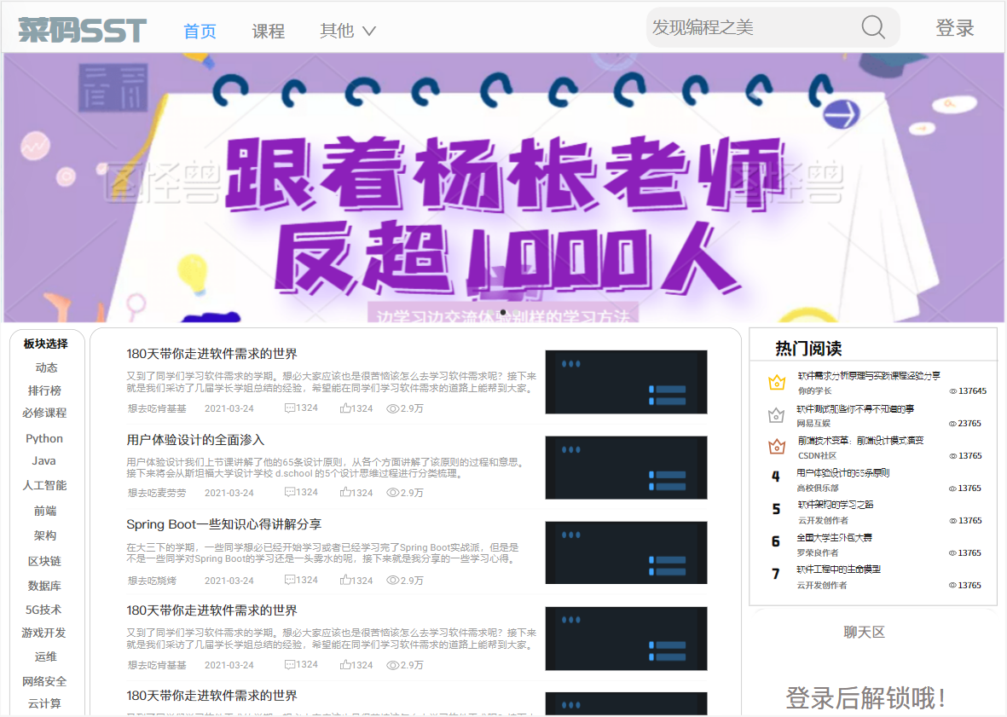
详见《SRA2022-G15-软件用户手册(SUM)》+ 界面原型

3.1.2 教师端
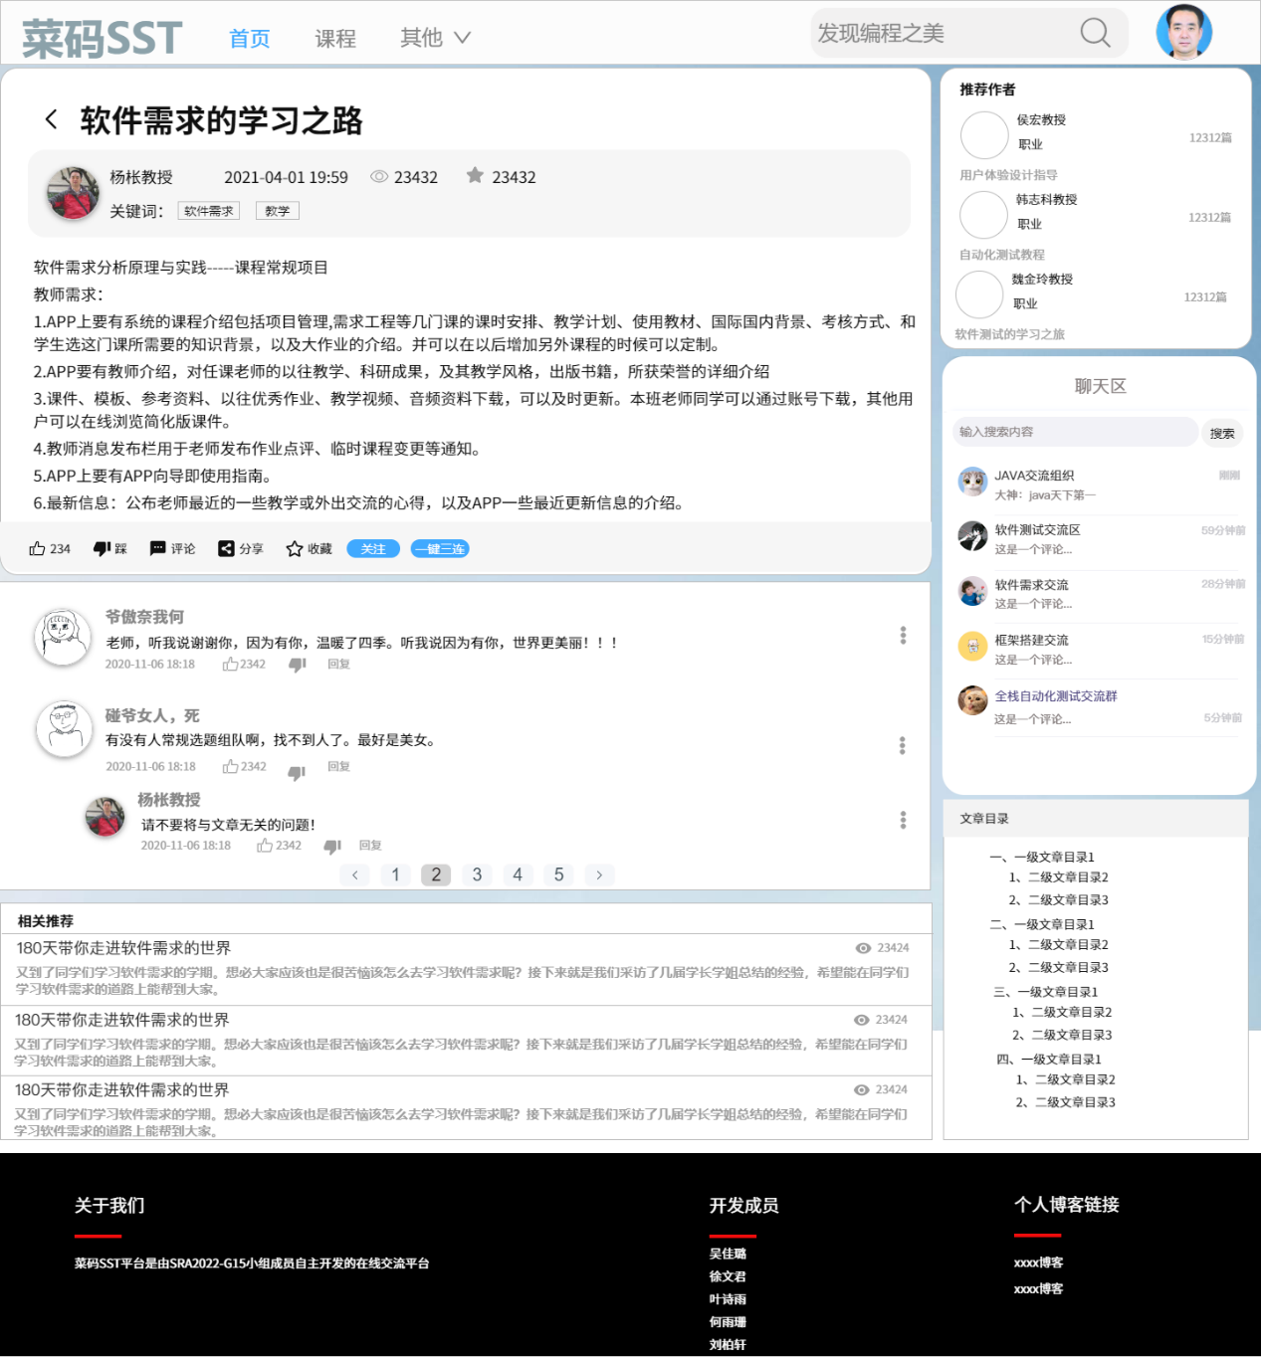
详见《SRA2022-G15-软件用户手册(SUM)》+ 界面原型

3.2主要功能和性能
主要功能：
特征编号 | 特征 | 功能点 | 特征描述
FE-1 | 教师登录 | - 设置课程介绍、知识背景等  - 编辑教师介绍  - 资料上传与下载  - 查看使用指南  - 查看相关链接  - 交流群内部交流 | 便利教师设置一些课程相关信息供同学们了解，也可以为同学们答疑解惑
FE-2 | 学生登录 | - 查看课程、教师介绍  - 交流群内部交流  - 资料共享与下载  - 查找文章  - 查看相关链接 | 供软件工程专业学生交流与学习
FE-3 | 游客登录 | - 查看教师、课程介绍  - 查看相关链接  - 查看博客 | 给想了解软件工程学科专业的同学了解该专业的途径
FE-4 | 管理员登录 | - 更新友情链接  - 管理留言  - 管理认证模块 | 老师要求管理员实时更新友情链接
详见《SRA2022-G15-软件需求规格说明书》

3.3基本流程
上下文图
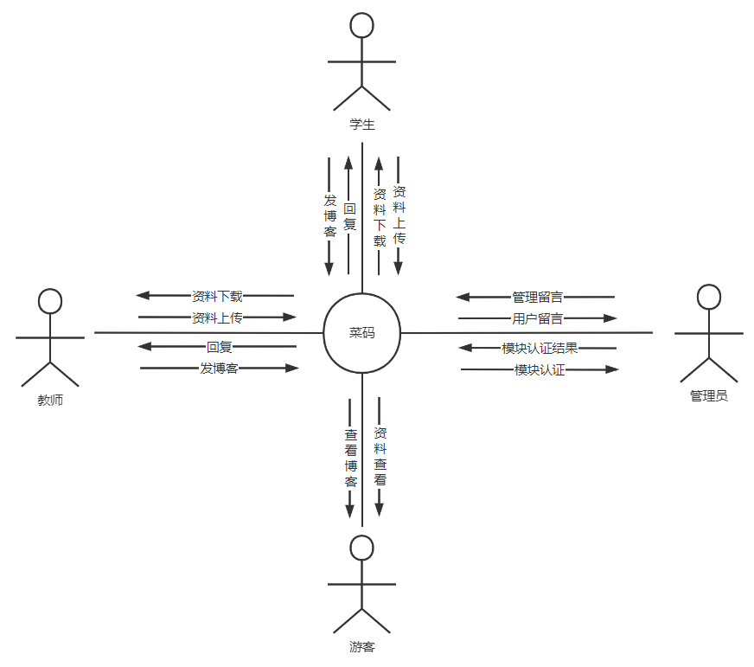

3.4进度

产品交付2022.6.14

3.5费用
姓名 | 时薪（元） | 工作小时数 | 总工资（元）
徐文君 | 49.56 | 387 | 19179.72
叶诗雨 | 49.56 | 358 | 17742.48
吴佳璐 | 49.56 | 419 | 20765.64
何雨珊 | 49.56 | 254 | 12588.24
刘柏轩 | 49.56 | 260 | 12885.6
总计（元） | 83161.68

费用预算
团建费用 | 1500
设备租金和维护费用 | 1000
软件租金和维护费用 | 2363
人员工资 | 83161.68
总计 | 88024.68

4开发工作评价

4.1对产品质量的评价
文件名 | 状态
SRA2022-G15-可行性分析报告 | 良好
SRA2022-G15-项目章程 | 良好
SRA2022-G15-需求工程项目计划 | 良好
SRA2022-G15-需求变更文档 | 良好
SRA2022-G15-需求规格说明书 | 良好
SRA2022-G15-概要设计说明 | 良好
SRA2022-G15-项目总结报告 | 良好
SRA2022-G15-需求工程项目甘特图 | 良好
SRA2022-G15-需求工程WBS | 良好
SRA2022-G15-界面原型 | 良好

4.2对技术方法的评价
TBD

4.3出错原因的分析
由于缺乏经验，容易导致任务分配不合理，工作耦合，易反复

4.4风险管理

4.4.1初期预计的风险
 | 定性描述 | 进度 | 成本 | 质量 | 范围
影响 | 高 | 进度延期时间在1个月以上 | 成本超支20% | 项目明确表示项目与实际目标偏差非常大 | 每月变更大于8起
影响 | 中 | 进度延期时间在半个月至一个月 | 成本超支10%～20% | 客户明确表示项目与实际目标偏差大 | 每月大于3起小于8起
影响 | 低 | 进度延期时间在一周以内 | 成本超支小于10% | 客户明确表示项目需要少量修改 | 每月变更小3起

 | 可能性 | 描述
概率 | 高 | 发生的概率大于70%
概率 | 中 | 发生的概率大于30%且低于70%
概率 | 低 | 发送的概率小于30%

风险 | 优先级 | 影响程度 | 可能性等级
1. 组内队员未能及时完成任务 | 高 | 高 | 高
2. 组内成员能力有限，功能不全 | 中 | 低 | 中
3. 文档出错，多处需要修改 | 中 | 中 | 低
4. 文档结构不规范 | 低 | 低 | 低
5.组内成员讨论交流出现理解错误 | 高 | 中 | 高
6.软件崩溃，数据丢失 | 高 | 中 | 高
7.编写的要求不能被接受，重新编写 | 高 | 中 | 高
8.技术上不熟悉，出现错误 | 中 | 中 | 中

4.4.2实际发生的风险
- 与干系人员的联系邮件存在内容或者格式错误
- 系统崩溃，文件丢失

4.4.3风险消除情况
- 马上找到存在错误的邮件修改后重新发送。消除效果良好。
- 文件都及时上传github，避免造成的影响

5缺陷与处理
使用需求管理工具统御的经验有所不足

6经验与教训
问题 | 分析
文档版本间的冲突 | 由于规则没有制定清晰，文档变化较快。
前期找不到最新版本 | 配置管理系统没有完善
前期会议效率太低 | 会议的规则没有完善
文档版本跟历史不一致 | 每次更新文档更新一点就push
项目任务完成进度拖拉 | 没有规定奖惩制度

7小组总结

7.1组长小结
组长：徐文君
本学期担任项目经理一职对我来说也是一次锻炼，或多或少还是有点焦虑的，生怕哪里做的不对会带领团队走上偏路。在项目最开始的时候还是有点无从下手的，也不知道这个项目应该有一些什么功能，总觉得自己想的是什么用户也会这么想。经过了这个课程的学习后，我们也知道了不能把我们的所想强加给用户，而是应该与用户进行访谈，了解他们的需求。并且需求并不是一成不变的，所以还需要进行需求变更，有冲突无法解决时也需要及时召开JAD会议去解决。
作为项目经理还需要组织各种会议、与用户进行联系等，也让我得到了一定的锻炼。但是给组员分配工作的时候还是会有点头疼，也需要定时检查他们的工作完成情况，所以也必须了解各个工具的使用方法，这对我来说还是挺好的，了解了很多的知识。但是在本次项目中我所做的最有问题的还是在各个工具的选择上。由于对各个工具的使用都不了解，所以也带着小组走过一些弯路，增加了一些工作量，以后应该要慎重了解各类软件的优缺点后再决定使用哪种，而不是只靠百度。

7.2组员小结1
组员：刘柏轩
我在项目当中主要负责小组每次的会议记录以及相关访谈的记录，在整个开发过程当中，我认为记录也是比较重要的一部分，首先在开会的过程当中就是对工作的一个总结与反思，能够更好的认识到其中的不足，将其进行更好的完善。而且每次的记录还可以当作一个回顾或者近期的一个任务清单，让大家都能更清楚地去完成对应的工作。
除了我主要负责的任务外，我通过其他的工作学到了很多有用的知识。当我们在开展一个项目的时候，我认为最重要的是如何获取以及满足用户的需求，因为我们所做的任何产品都是要为用户来服务的，我们不能要求用户按照我们的设计思维来使用产品，我们应该按照用户的需求来设计产品。只有用户满意的产品才是好的产品。

7.3组员小结2
组员：吴佳璐
本学期的软件需求分析原理实践课程已走到尾声，本次课程的学习过程无疑是艰辛的，但也是收获颇丰的。
在这次课程中，我第一次正式学习了如何和同小组组员一起完成一个项目。学期一开始，面对工作量巨大的文档要求，和严格的文档格式要求，配置管理方式，我感到无从适应和茫然无措。但通过一次又一次的查找模板，参考资料，询问同学或老师的帮助后，我慢慢地解决了这些问题。同时，我也收获了许多。首先我对软件需求获取、确认、管理、变更等方面的知识有了深入的了解。通过翻转课堂，我学习并在课堂上二次巩固了UML相关的知识。在需求访谈与需求变更过程中，我提升了自己的沟通能力与撰写能力。同时我也学会了用更规范的方式来撰写文档。通过团建以及每周一到两次的小组会议，我的团队合作能力也得到了提升。
在学习的过程中，我也有一些需要改进的地方，比如对书本中的知识掌握不够扎实，对一些细节的把握不够注意等，我也会更加注重这些地方，并将理论与实践相结合，做到真正掌握与管理这些知识。

7.4组员小结3
组员：叶诗雨
所分配的工作：主要担任组内的配置管理员、小组项目原型设计、翻转课堂内容编写
部分文档编写：用户手册、可行性分析报告等等；参与小组答辩
对项目的做出的贡献：
个人认为自己对组内的贡献比较平均。组长对任务布置非常合理，每个星期我们能够及时完成任务。在项目过程中，我主要担任配置管理的工作，完成每周对任务的上传及更新。此外个人后期主要是负责了项目原型设计，对整个项目原型进行了制作更改。
遇到的困难以及解决方法：
1.刚开始的时候觉得无从下手，对软件需求要做的工作一无所知。然后在上过老师第一堂评审课过后以及询问过学长学姐过后，属实提神醒脑了，感觉自己方向明确了不少。
2.刚开始的原型设计感觉原型设计工具用的不上手，设计出来的原型什么丑陋，以至于被杨枨老师评价为“看不出是三个女生做出来的原型”。为了展示鄙人的高级的设计审美，我们果断改进了原型设计工具，在最后设计出十分令人满意的原型界面。
3.对小组的项目进度有时候十分模糊，自己单做自己的任务时会不太了解·整体项目的进程，导致对过程推进有些模糊。后面学会跟组长积极沟通，掌握第一手咨询，了解的比较充分。
需要改进和努力的地方：
我觉得自己可能需要学会跟着小组项目的进程走，了解自己什么时候需要干什么做什么，不能每次对小组的整个进度都会有些模糊不清。要学会熟练使用需求管理工具，多学一门手艺多一条出入。
对本课程的感想或建议：
一学期已经走到尾声了，想到明天要最后的答辩还是很紧张的。杨枨老师推荐的书有一两本真的挺好看的。谢谢老师，这学期跟某位老师对比下来，我可以感觉到您是真的想教我们一些东西。希望软件需求这门课可以越开越好！

7.5组员小结4
组员：何雨珊
通过一个学期的学习，软件需求分析这门课让我认识到了做一个真正的项目应该是什么样子的，完成一个复杂的软件系统的过程应该是什么样子的。
我认识到了团队管理的重要性：一方面，一个氛围良好、合作愉快的团队对于开发效率的重要性不言而喻。另一方面，团队的进度管控也决定着整个项目的进度。软件需求分析这门课实际上的考察重点不是算法也不是逻辑，而是对于整个项目的把控和团队合作。每周的迭代会议以及集中讨论能够很好的小组工作的进程。
其次，我认识到了需求分析的重要性：一个好的需求定位可以带来清晰的目标，十足的干劲，以及之后的用户肯定。最开始写愿景文档和用户故事的时候，我并没有意识到需求分析的重要性。但事实证明，需求分析覆盖了我们最终交付产品的大部分需求。同时，学期中间的需求变更也给小组的工作有了进一步的提升和完善。

7.6绩效评分
徐文君
刘柏轩
叶诗雨
吴佳璐
何雨珊

（详细打分表）

7.7组员评价
项目 | 评价
徐文君 | 作为项目经理虽然缺乏项目开发经验，导致项目开发过程中出现各种各样的问题，尤其是在各种工具的使用上的选择还是有点问题。但是勇于解决，及时更换工具，减少损失。工作认真努力，及时分配任务，随时做好协调组员的准备，控制项目的质量与范围。
吴佳璐 | 该组员积极乐观，勤劳向上。作为文档整合员，承担了每次文档、PPT整合的工作，做的也很美观，很优秀。吴佳璐同学也主要担负起了与胡隽老师和管理员用户的交流，与客户沟通非常好。她团队意识很强，在积极完成自己的任务的同时也会主动帮助其他组员完成任务。特别是在需求管理工具的使用遇到困难的时候，吴佳璐同学还要忙着写其他大作业的同时，还在尽心帮助刘柏轩同学一起解决困难。
叶诗雨 | 之前也与叶诗雨同学合作过其他课程的项目，是一个很值得信任的伙伴。她十分认真努力，态度端正，作为配置管理员，积极辅助项目经理工作。在项目后期也担负起了绘制原型图的重任，由于我的疏忽导致工具使用不当，但是叶诗雨同学还是熬了好几天夜做完了原型图的绘制，也在原型确认时得到了杨枨老师的认可。并且布置给她的任务都会积极主动的完成，从不拖拉，而且完成的也很好。
何雨珊 | 作业完成的较其他组员来说会用时稍微长一些，但是还是会尽量在ddl之前提交。她主要负责甘特图的更新，每周也会及时提交修改的甘特图。虽然她前期工作成果质量较低出现大量的返工情况，但在项目结尾时有所改善，值得表扬。
刘柏轩 | 工作态度认真，积极向上，对于项目中的任何疑问都能直接向项目经理咨询沟通，也会积极在会议中提出自己的意见和建议。他是我们组唯一的男生，会体谅女孩子工作量太大，主动提出做更多的工作。作为会议记录员，主动在每一次有关各个的场合录音，是一个很好的习惯，也值得其他组员学习。他属于随叫随到，只要自己有时间，都会主动参加各种工作的帮忙，十分的认真积极。尤其在需求管理工具的使用时，我的电脑坏了，他一人挑起大梁，熬夜把所有的需求录入进去。

8注解
暂无

